Онлайн WEB мониторинг ПТКС
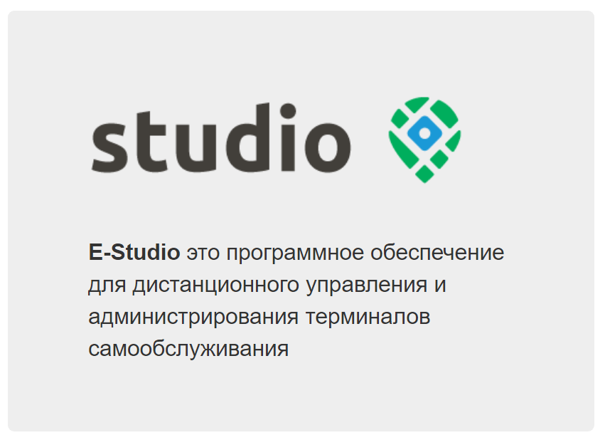
Авторизация и вход
Доступ к веб мониторингу по ссылке

https://e-studio.platezhka.com.ua
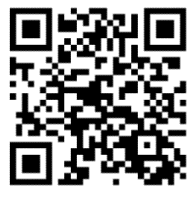

Проходим Авторизацию по паролю полученному у менеджеров/кураторов.
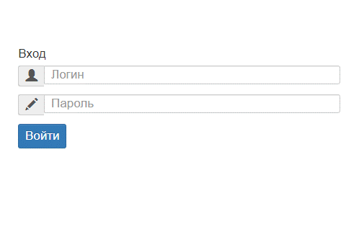

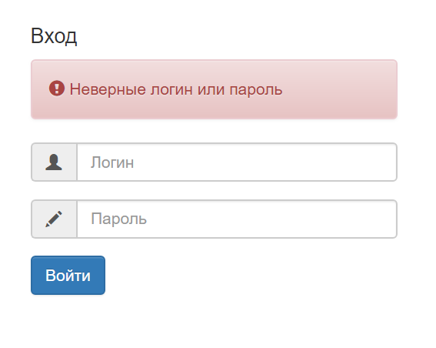
Если давно не посещали ресурс, то возможно понадобиться обновить пароль. Система автоматически и принудительно заставляет обновлять пароли каждый месяц.
Важно!!!Пароль должен быть от 8 до 32 символов, включая как минимум одну строчную букву, одну заглавную букву и одну цифру.
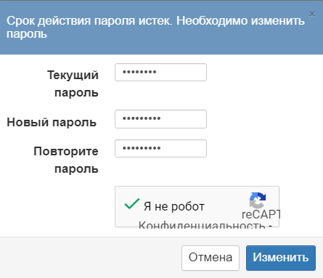

Мониторинг терминалов

Выбираем «Мониторинг терминалов»
В списке будут доступны только терминалы закрепленные за вашим юр лицом.

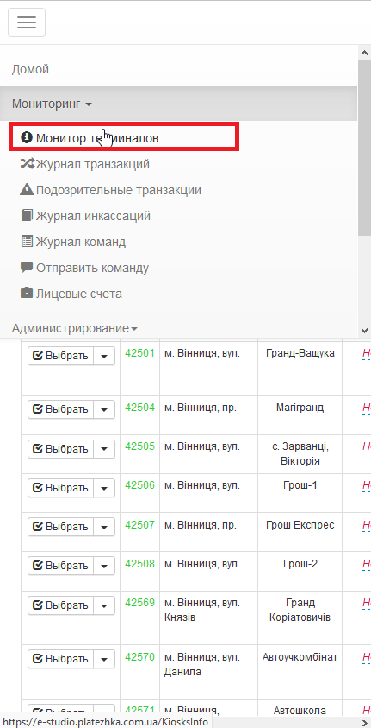

Находим терминал и выбираем действие
